实验室资源预约系统数据库设计文档
一、数据库设计说明
根据需求分析，系统涉及用户、资源类型、资源、预约时段以及预约关系五类核心数据。
其中“预约”不是独立实体，而是用户和预约时段之间的多对多联系。由于该联系本身需要记录提交时间和预约状态，因此在关系模式转换时单独形成预约关系。
本设计重点保证实体完整性和参照完整性，使预约记录能够准确关联到用户、预约时段、资源和资源类型。
二、E-R 图说明
用户与预约关系为 M:N：一个用户可以预约多个时段，一个时段可以被多个用户预约。
资源与预约时段为 1:N：一个资源可以提供多个预约时段，一个预约时段只属于一个资源。
资源类型与资源为 1:N：一个资源类型可以包含多个资源，一个资源只属于一个资源类型。
预约时段的开始时间和结束时间作为两个原子属性分别建模。
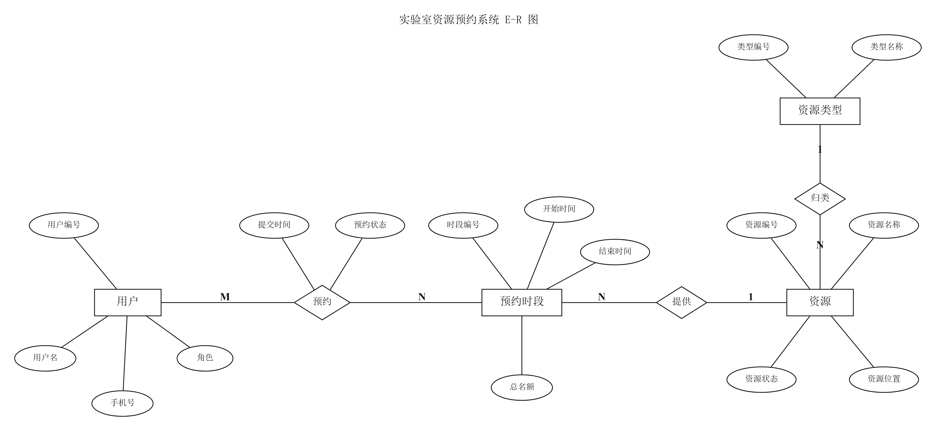
三、关系模式
说明：下划线为主键，(FK) 表示外键。
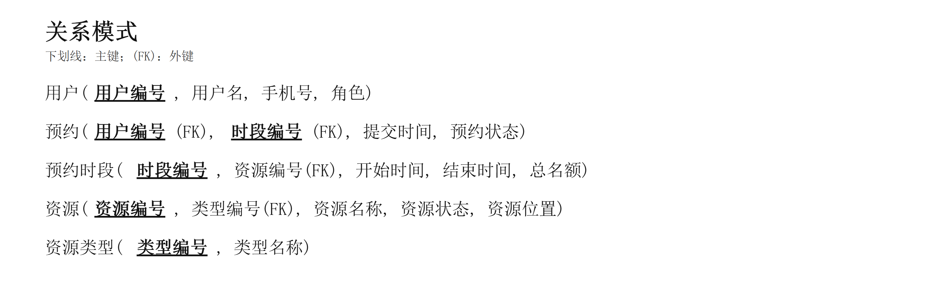
用户(用户编号, 用户名, 手机号, 角色)
预约(用户编号(FK), 时段编号(FK), 提交时间, 预约状态)
预约时段(时段编号, 资源编号(FK), 开始时间, 结束时间, 总名额)
资源(资源编号, 类型编号(FK), 资源名称, 资源状态, 资源位置)
资源类型(类型编号, 类型名称)
四、外键约束
预约.user_id -> 用户.user_id
预约.slot_id -> 预约时段.slot_id
预约时段.resource_id -> 资源.resource_id
资源.type_id -> 资源类型.type_id

五、数据字典
数据字典按实验模板列出字段名、中文名、数据类型/长度、默认值/NULL、取值含义以及取值范围/约束或特殊要求。
user 表（用户）
字段名/列名 | 中文名 | 数据类型/长度 | 默认值/NULL | 取值含义（标注主码、外码） | 取值范围/约束或特殊要求
user_id | 用户编号 | BIGINT | NOT NULL | 用户的唯一编号，主码 | 自增，唯一
username | 用户名 | VARCHAR(50) | NOT NULL | 用户显示名称 | 不允许为空
phone | 手机号 | VARCHAR(20) | NULL | 用户联系方式 | 可为空；建议符合手机号格式
role | 角色 | VARCHAR(20) | 'USER' | 用户权限角色 | 取值：USER、ADMIN

resource_type 表（资源类型）
字段名/列名 | 中文名 | 数据类型/长度 | 默认值/NULL | 取值含义（标注主码、外码） | 取值范围/约束或特殊要求
type_id | 类型编号 | BIGINT | NOT NULL | 资源类型的唯一编号，主码 | 自增，唯一
type_name | 类型名称 | VARCHAR(50) | NOT NULL | 资源分类名称 | 如实验室、设备、会议室等；不允许为空

resource 表（资源）
字段名/列名 | 中文名 | 数据类型/长度 | 默认值/NULL | 取值含义（标注主码、外码） | 取值范围/约束或特殊要求
resource_id | 资源编号 | BIGINT | NOT NULL | 资源的唯一编号，主码 | 自增，唯一
type_id | 类型编号 | BIGINT | NOT NULL | 所属资源类型编号，外码 | 引用 resource_type(type_id)
resource_name | 资源名称 | VARCHAR(100) | NOT NULL | 资源名称 | 不允许为空
resource_status | 资源状态 | VARCHAR(20) | 'AVAILABLE' | 资源当前状态 | 取值：AVAILABLE、MAINTENANCE、DISABLED
location | 资源位置 | VARCHAR(100) | NULL | 资源所在位置 | 可为空

reservation_slot 表（预约时段）
字段名/列名 | 中文名 | 数据类型/长度 | 默认值/NULL | 取值含义（标注主码、外码） | 取值范围/约束或特殊要求
slot_id | 时段编号 | BIGINT | NOT NULL | 预约时段的唯一编号，主码 | 自增，唯一
resource_id | 资源编号 | BIGINT | NOT NULL | 所属资源编号，外码 | 引用 resource(resource_id)
start_time | 开始时间 | DATETIME | NOT NULL | 预约时段开始时间 | 必须早于结束时间
end_time | 结束时间 | DATETIME | NOT NULL | 预约时段结束时间 | 必须晚于开始时间
total_quota | 总名额 | INT | NOT NULL | 该时段可预约人数 | 取值大于 0

reservation 表（预约关系）
字段名/列名 | 中文名 | 数据类型/长度 | 默认值/NULL | 取值含义（标注主码、外码） | 取值范围/约束或特殊要求
user_id | 用户编号 | BIGINT | NOT NULL | 预约用户编号，主码、外码 | 引用 user(user_id)；与 slot_id 组成联合主码
slot_id | 时段编号 | BIGINT | NOT NULL | 被预约时段编号，主码、外码 | 引用 reservation_slot(slot_id)；与 user_id 组成联合主码
submitted_at | 提交时间 | DATETIME | CURRENT_TIMESTAMP | 用户提交预约的时间 | 默认当前时间
status | 预约状态 | VARCHAR(20) | 'BOOKED' | 预约当前状态 | 取值：BOOKED、CANCELLED

